18.12.13
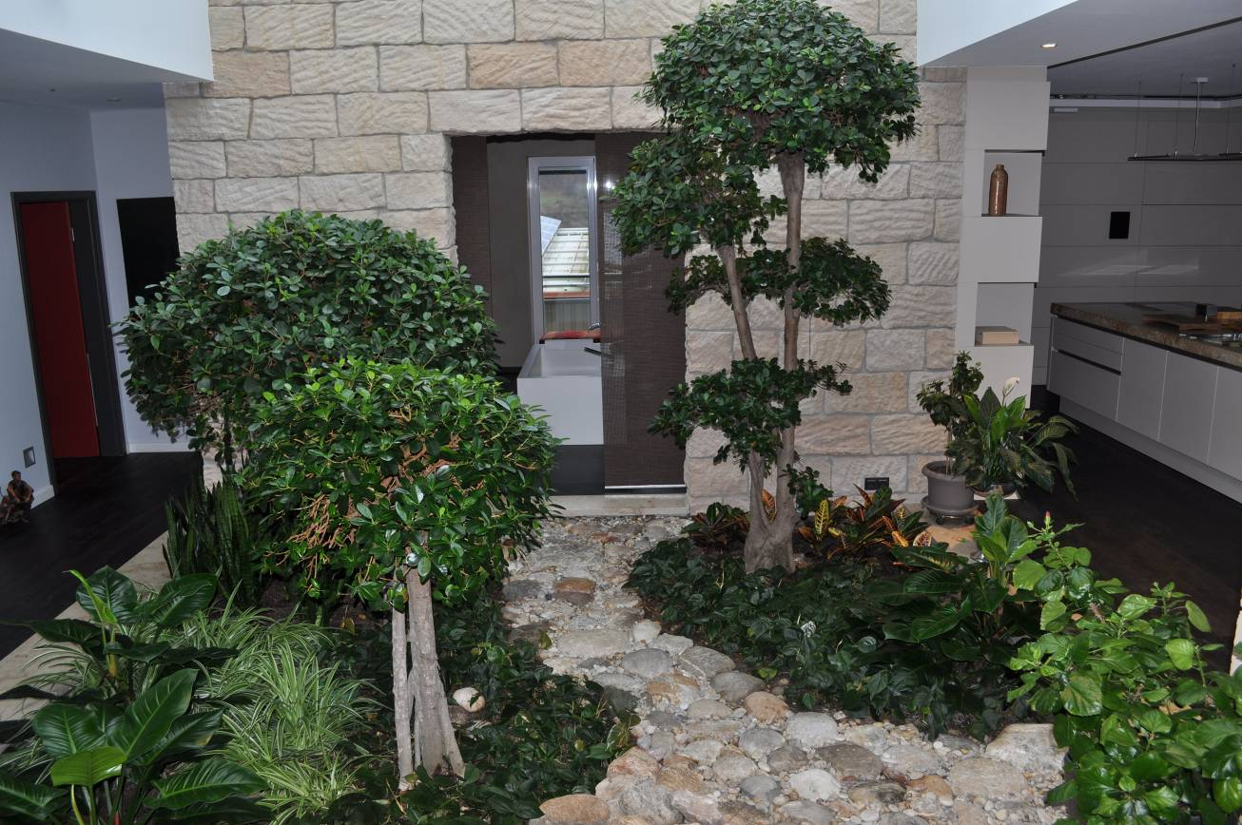
PURE : Presseinformation
Ein Vorbild für Begrünungsprojekte in ganz Europa: Der Weg zu Bad und Küche führt in diesem Passiv-Energie-Haus im Saaletal durch einen Artriumgarten, der das lichtdurchflutete Zentrum der ersten Etage bildet. Der Leipziger Raumbegrünungs-Experte Jens Naumann wurde für die Anlage als einziger deutscher Teilnehmer mit dem europäischen EILO-Award ausgezeichnet. Foto: Naumann/die Raumbegrüner

Leipziger Raumbegrüner Naumann gehört zu Europas Besten
Grüner „Einsatz in vier Wänden“
Leipzig/Hannover. Wenn 30 der besten Raumbegrüner Europas zum Wettbewerb antreten, kriegt man Spektakuläres zu sehen – aber nur drei können in jeder Kategorie gewinnen. Der einzige Deutsche unter den Gewinnern des EILO-Award 2013 ist Jens Naumann aus Leipzig, Mitglied im Verbund „die Raumbegrüner“: Auf zwölf Quadratmeter erschuf er im ersten Stock eines Wohnhauses eine lebende Insel, die die Optik ebenso wie das Klima des Hauses bereichert.
Die Konkurrenz war groß, als die „European Interior Landscaping Organisation“ den EILO-Award ausrief. Seit 2010 fungiert der Verband als Plattform für Wissen, Entwicklung, Weiterbildung und Forschung rund um das Leben mit Pflanzen im Raum. Jährlich versammelt der EILO-Kongress in Amsterdam hunderte Experten mindestens 20 verschiedener Nationen, aus Ungarn, Bulgarien und Slowenien ebenso wie aus den Vereinigten Arabischen Emiraten und den USA.
Sie beschreiben den Aufbau großer Grünanlagen in Häusern, Banken oder Hotels von Abu Dhabi bis Schweden – in vielen der Länder gilt Raumbegrünung längst als wesentlicher Wirtschaftsfaktor. Der jüngste EILO-Kongress im November kürte die Sieger des EILO-Award in drei Kategorien von unter 10.000 bis über 25.000 Euro Investition.
EILO-Award ehrt Europas kreativste Begrüner
Die mittlere Kategorie – Projekte zwischen 10.000 und 25.000 Euro – zeichnet Raumbegrüner aus Belgien, Schweden und Jens Naumann aus Leipzig aus. In Belgien hat das Team von „Any Green“ im Unternehmen Biocartis grüne Oasen in der organischen Form von Zellen geschaffen, die zum Kerngeschäft des Medizin-Entwicklers passen. Bei Gaia in Schweden, einem Hersteller z.B. von kompostierbarem Besteck und Geschirr, haben die Raumbegrüner von Floristola den Gedanken der Nachhaltigkeit mit lebenden Pflanzen von Foyer bis Kantine erlebbar gemacht.
Im thüringischen Kahla schließlich wollte ein weitgereistes Paar in seinem Passiv-Energie-Haus bei neuestem Stand der Technik nicht auf Natur verzichten und hatte der Liebe zu Pflanzen schon bei der Planung viel Platz eingeräumt. Über dem Atrium im ersten Stock bietet ein Oberlicht mit automatischer Belüftung perfekte Wachstumsbedingungen. Mit Ficus nitida, der chinesischen Tempelfeige, wählten Jens Naumann und der Auftraggeber als dominierendes Element eine langsam wachsende Gummibaumart, von der drei Solitärexemplare von bis zu drei Meter Größe ins Obergeschoss zu transportieren waren. Eine vollautomatische Bewässerung sorgt für gesundes Wachstum der Pflanzen, die ihrerseits durch Photosynthese und Verdunstung das Raumklima messbar und spürbar verbessern. www.eilo.eu/de.
> 355 Wörter >> 2.561 Zeichen
Der bundesweite Verbund „die Raumbegrüner“ bietet mit Ansprechpartnern in jedem Bundesland Spezialisten für lebendes Grün in Unternehmen, Kliniken, Schulen, Hotels, Schwimmbädern, Flughäfen, privaten und öffentlichen Gebäuden. Dabei garantiert der Verbund deutschlandweit gleichbleibend hohe Qualitätsstandards. www.dieraumbegruener.de

